**Preliminär**

**Sjukhusstyrelse**

**Ängelholm verksamhetsberättelse för perioden jan-aug 2024**

Innehållsförteckning

Region Skånes vision och övergripande mål 3

Förord (samtliga nämnder/styrelser) 4

Inledning (samtliga nämnder/styrelser) 5

Omställningsarbetet 6

Bättre liv och hälsa för fler 9

Tillgänglighet och kvalitet 11

Hållbar utveckling i hela Skåne 20

Attraktiv arbetsgivare, professionell verksamhet 21

Långsiktigt stark ekonomi 28

# Region Skånes vision och övergripande mål

Visionen, som gäller för hela organisationen och dess verksamheter är Framtidstro och livskvalitet. Genom de fem målen, som vänder sig till all verksamhet ska vi nå visionen. Våra resurser är medarbetarna, verksamheten och ekonomin. Vår organisationskultur utgår från de gemensamma värderingarna: välkomnande, drivande, omtanke och respekt. Detta gäller i allt ledarskap, medarbetarskap liksom i alla möten med de vi finns till för och samverkar med.

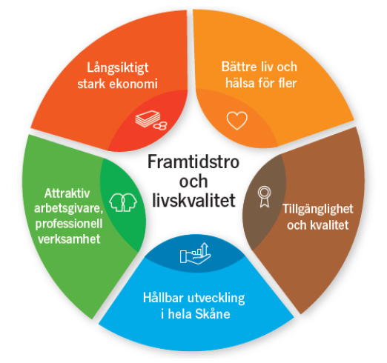

**Bättre liv och hälsa för fler:** Ett mål med utåtriktat fokus på de vi är till för – befolkning, patienter, brukare, resenärer, besökare, kunder, samverkanspartners, turister m.fl.

**Tillgänglighet och kvalitet:** Ett mer inåtriktat mål för vår egen organisation med fokus på våra verksamheter och hur våra interna arbetsprocesser fungerar.

**Hållbar utveckling i hela Skåne:** Ett mål för hur våra verksamheter bidrar till en långsiktigt, hållbar utveckling och tillväxt i den egna organisationen och i Skåne.

**Attraktiv arbetsgivare, professionell verksamhet:** Ett mål för att attrahera, rekrytera, utveckla, motivera och behålla medarbetare i våra verksamheter.

**Långsiktigt stark ekonomi:** Ett mål för en modern, konkurrenskraftig och hållbar ekonomi som möjliggör beredskap, utveckling och fortsatta satsningar i verksamheten.

Förord

I en del sammanhang omnämns vårt sjukhus som det lilla sjukhuset. Möjligen har de som säger detta rätt utifrån ett verksamhetsperspektiv, då vi endast har två verksamheter – rehabilitering och medicin. Men trots detta är vårt sjukhus en väldigt viktig del i det skånska sjukvårdssystemet. Ibland kan småskaligheten ha sina fördelar. Jag har besökt många sjukhus både i Skåne, andra delar av Sverige samt i Finland. Det som är unikt för Ängelholms sjukhus är stämningen som råder. Det känns familjärt. Vi är många aktörer som ryms inom sjukhusområdet. I sig är det en utmaning men det skapar också möjligheter.

Jag sträcker på mig och blir stolt när jag får prata om vårt sjukhus och den verksamhet som bedrivs här, både just nu och den verksamhet som vi vill bedriva i framtiden. Jag är stolt att vi vågar stå fast vid de tankar som har genomsyrat sjukhuset under många år. Jag tänker inte minst på de idéer som finns kring innovationssjukhus. Jag tänker på införandeprocessen med digital cancerrehabilitering och på det systematiska arbetet med rehabmetodik. Jag tänker på den gemensamma samordnaren för den nära vården som vi nu, tillsammans med Ängelholms kommun, anställt på sjukhuset. Även om vi befinner oss i en tid av utmaningar, vilket jag också är medveten om, vågar vi tänka framåt – se möjligheterna och förhoppningsvis också våga fortsätta tänka utanför boxen för att på så sätt skapa möjligheter för våra patienter och för er som medarbetare.

Det finns fler som uppmärksammar allt det goda arbete som förekommer på vårt sjukhus. Vad sägs om att under samma år både fått ta emot Region Skånes pris för bästa systematiska förbättringsarbete, Diabasen och få Dagens Medicins nationella pris som årets brobyggare. Möjligen är vi ett litet sjukhus men tillsammans gör ni alla dagar, stora och betydelsefulla insatser genom ert arbete. Glöm inte bort det. Jag hoppas också att ni alla, liksom jag, kan sträcka på er, känna er stolta och lägga en hand på en kollegas axel och säga att du är bra eller ännu hellre, du är bäst.

Christer Sörliden (L)

Ordförande sjukhusstyrelsen Ängelholms sjukhus

Inledning

I uppdraget ingår att ge akutsjukvård och närsjukvård till nordvästra Skånes innevånare. Uppdraget omfattar dessutom rådgivning, rehabilitering, hälsoarbete och forskning.

På Ängelholms sjukhus bedrivs huvudsakligen:

* Akutsjukvård, med akutmottagning för patienter med akuta internmedicinska sjukdomstillstånd under dagtid
* Slutenvård för patienter med internmedicinska sjukdomstillstånd och stroke
* Planerad hälso- och sjukvård inom internmedicinska- och rehabiliteringsmedicinska Specialiteter
* Specialiserad rehabilitering i öppen- och slutenvård

Året som gått – viktiga händelser

* VO Rehabilitering tilldelades Diabasen, Region Skånes pris för bästa systematiska förbättringsarbete, för sin strukturerade och målmedvetna satsning på införandet av personcentrerad rehabiliteringsmetodik.
* Cancerrehabilitering Skåne Online tilldelades Dagens medicins nationella pris som årets brobyggare för sitt personcentrerade, digitala och framtidsinriktade arbetssätt.
* Sjukhusets strategi kring förändringsledning, där chefer är de som ska leda förändring, stärktes genom att samtliga chefer startade en gemensam förbättringsledarutbildning som genomförs under hela 2024 i samarbete med enheten för kvalitetsutveckling.
* Den 15 januari infördes ett regionalt hyrstopp för sjuksköterskor.
* I april inleddes en regional konflikt med Vårdförbundet som startade med övertidsblockad och sedan följdes av strejk på utvalda enheter i Region Skåne.
* I juni flyttade sjukhusets mobila team, som drivits inom sjukhusets organisation sedan 2014 då man vann Diabasen för sin verksamhet, över till Primärvårdsförvaltningen.
* I mars genomfördes en mätning av den digitala mognaden hos medarbetare med ledande befattningar på Ängelholms sjukhus och förvaltning Digitalisering/MT/IT. Mätningen gjordes i samarbete med forskare vid Göteborgs universitet och resultatet diskuterades i en gemensam workshop samt redovisades på Regional hälso-och sjukvårdsledning.
* I juli anställdes en forskare från Malmö universitet på Innovationsenheten via finansiering från Riksbankens Jubileumsfond. Det externt finansierade forskningsprojektet syftar till att förstå hur befintliga och nya digitala metoder påverkar sjukhusets digitala och fysiska miljöer.
* I augusti startade vår nya samordnare för nära vård som vi rekryterat tillsammans med Ängelholms kommun i syfte att stärka det nära samarbetet mellan våra organisationer. Syftet är att övergångarna mellan vårdgivarna ska bli mer sömlös och friktionsfri.

Verksamhetsförändringar/-övergångar

* Externa verksamhetsförändringar 2024

|  |  |  |  |
| --- | --- | --- | --- |
| Verksamhet | Tidpunkt | Antal anställda | Uppdragsförändring (Mnkr) |
| VO Rehab/Cancerrehabilitering Skåne Online | 2024-01-01 | 12 | 6,3 MSEK |

* Interna verksamhetsförändringar 2024

|  |  |  |  |
| --- | --- | --- | --- |
| Verksamhet | Tidpunkt | Antal anställda | Uppdragsförändring (Mnkr) |
| Konsolidering slutenvård | 2024-07-08 | 23 | Ekonomisk konsekvens regleras först 2025 |

# Omställningsarbetet

### Övergripande styrnings- och strukturfrågor inom hälso- och sjukvården

På Ängelholms sjukhus har vi arbetat systematiskt med ledarskap, systemförståelse och ett personcentrerat arbetssätt i syfte att anpassa vår verksamhet till Framtidens hälsosystem. Innovation och transformation är nyckelord för framtidens utmaningar och chefers kunskap om förändrings- och förbättringsledning är nyckeln till framgång.

* Samtliga chefer har, i Region Skånes regi, en pågående utbildning i förbättringsledning under hela 2024.
* Tidigt i våras mätte vi, tillsammans med förvaltning Digitalisering/IT/MT vår digitala mognad och omsatte denna kunskap i en gemensam workshop.
* Hela sjukhusledningen har genomgått utbildning i personcentrerad vård och vi har haft besök av enhetschefer i verksamheten som arbetat systematiskt med personcentrering. Våra beslut tar alltid hänsyn till ett personcentrerat förhållningssätt.
* Kloka kliniska val har förankrats brett i medarbetarledet för att alla ska kunna bidra.
* I syfte att skapa en mer sömlös nära vård så anställdes en samordnare gemensamt med Ängelholms kommun som en ny innovativ lösning.

### Verksamhets- och producentrelaterade utmaningar inom hälso- och sjukvården

Ängelholms sjukhus är det enda sjukhuset i region Skåne som inte har operationsverksamhet i sin organisation. Av denna anledning kan sjukhuset inte arbeta med förbättringar som innebär ökade intäkter via incitamentsmodellen och inte heller minskade kostnader för samordning.

* Intäktsökning - vi har identifierat två områden i sjukhusets verksamheter som kan förbättra sjukhusets intäkter
  + DXA (Dual energy X-ray Absorptiometry) - här har vi resursoptimerat för full produktion dagtid och genomlyst möjligheterna att införa kvällspass för att förbättra tillgänglighet och öka intäkterna.
  + Gästdialys - den plan vi la för ökad gästdialys fick revideras då Region Skånes samlade behov av dialysvård var stort och vi har istället använt stora delar av denna kapacitet för regionen interna patienter vilket inte genererar intäkter i samma utsträckning som gästdialys.
* Inställd sommarfest – givet den ekonomiska situationen ställdes årets sommarfest för medarbetarna in vilket genererade en besparing.
* Restriktivitet avseende konferenser och fortbildning – sjukhuset har följt regiondirektörens beslut om restriktivitet inom dessa områden.

### Bemanning och kompetensförsörjning

Ängelholms sjukhus har, och har haft, stora utmaningar rörande rekrytering avseende framför allt specialistläkare och sjuksköterskor. Detta har tyvärr inneburit ett icke önskvärt beroende av hyrpersonal. Strategiskt och målinriktat arbete har lett till framgångsrik rekrytering på läkarsidan men fortfarande har sjukhuset inte nått upp till den bemanningsnivå som krävs för att fullgöra uppdraget.

* Inhyrning
  + sjuksköterskor - sedan det regionala hyrstoppet för sjuksköterskor 15/1 har ingen inhyrning skett
  + läkare - från hösten 2024 har vi rekryterat specialistläkare för att täcka behovet inom samtliga discipliner förutom kardiologi
* Minskad övertid - målet i vårt ledningssystem var att komma ner till kostnader för övertid motsvarande <1,5 procent av de totala personalkostnaderna. Sedan ingången av året har vi gått från 2,3 till 1,3 procent och alla de senaste tre månaderna har varit väl under 1,5 procent.
* Anställningsstopp / vakansprövning - redan innan regiondirektörens beslut infördes vakansprövning vid tillsättning av tjänster på sjukhuset. I dagsläget har sjukhuset 13 färre anställda än vid samma period föregående år och det finns ett behov av att rekrytera inom framför allt kärnverksamhet och patientnära arbete.

### **Inköp och materialförsörjning**

Omfattande kommunikativa insatser från högsta ledningen har gjorts för att medvetandegöra alla medarbetare om våra ekonomiska utmaningar. Vikten av många små besparingars betydelse för helheten har tydliggjorts, som tex:

* minskad användning av förbrukningsmaterial
* kloka kliniska val
* läkemedelsswitchar
* minskade förbrukningsinventarier

### Serviceförvaltningarnas roll, mandat och kostnadsutveckling

Den nya hyresmodellen innebar en kraftig hyresökning för verksamheten inom VO Rehabilitering. Här fattades ett sjukhusövergripande beslut om konsolidering av slutenvård och öppenvård innebärande att neurologisektionens verksamhet gått över i sin helhet till VO Medicin.

* Minskade hyreskostnader – genom att lämna ett helt slutenvårdsplan i ny byggnad och konsolidera verksamheten i äldre lokaler sparas över 10 mnkr årligen. På grund av oklarheter i samband med uppsägningen fick denna besparing begränsad effekt under 2024 men kommer att ha full effekt from 1/11 2024.
* Minskade kostnader för lokalanpassning – en struktur för beslut om lokalanpassningar innebärande att högre chef måste godkänna kostnaden har införts.

### Administration och IT-stöd (alla nämnder/styrelser)

Ängelholms sjukhus har förhållit sig till regiondirektörens beslut om att kostnaderna för administration inte fick öka i samband med förvaltnings delningen. Således har sjukhuset en mycket liten administration med få administrativa chefer. Vi inventerar även IT och telefoniutrustning årligen för att avsluta abonnemang och prenumerationer som inte längre används.

* Inventering av IT och telefoni – en extra inventering genomfördes som ett led i sjukhusets handlingsplan för ekonomi i balans.
* Följsamhet till fattade beslut.

Bättre liv och hälsa för fler

Sektor hälso- och sjukvård

### Framtidens hälsosystem och vårdens omställning

Beslutet om framtidens hälsosystem är närvarande i alla strategiska beslut för sjukhuset. Under perioden har vi framför allt inriktat oss på insatsområdena kring *nära vård, digitalisering* och *personcentrerad vård*.

*Nära vård* - representerar en mycket stor del av sjukhusets uppdrag där 50-60 procent av slutenvården rör patienter med kommunala omsorgsinsatser i hemmet. sjukhuset har sedan 2023 haft en dedikerad resurs som nära vård-samordnare för att främja det direkta och patientnära samarbetet med våra kommuner och Primärvården. En tydlig effekt syntes i en minskning av antalet dygn utskrivningsklara patienter kvarstannade på sjukhuset. Efter årsskiftet blev samordnarrollen vakant och som första sjukhus i regionen har vi nyrekryterat denna roll tillsammans med Ängelholms kommun för ett ännu närmre samarbete. Ny innehavare startade sin position 2024-08-26 och arbetar 60 procent för sjukhuset samt 40 procent för Ängelholms kommun. Intermittenta utvärderingar är planerade under det kommande året.

*Digitalisering* - är en väldigt viktig del i omställningsarbetet för framtiden. Sjukhusets strategiska inriktning mot innovation och transformation inleddes redan 2021 och under 2022 skapades en Innovationsenhet inom ramen för befintliga resurser. Denna enhet har utökats med medel som man, i hård konkurrens och i nära samarbete med Innovation Skåne AB, erhållit via EU-anslag. Under våren intensifierades samarbetet med förvaltning Dig/IT/MT där vi gemensamt genomförde en mätning av våra respektive organisationers digitala mognadsgrad i samarbete med Göteborgs universitet. Samarbetet har utökats med flera verksamhetsbesök på sjukhuset av bland annat IT-arkitekter samt en inspirationsföreläsning av sjukhuschefen på VO Utvecklings utvecklingsdag. Sjukhuset har dessutom varit delaktigt i utvecklingen av den helt digitala enheten Cancerrehabilitering Skåne Online som vann Dagens Medicins pris som årets brobyggare och som gått från projekt till implementerad sjukvård under 2024.

*Personcentrerad vård* - är ett av sjukhusets insatsområde i ledningssystemet. Hela sjukhusledningen har genomgått utbildningen om ett personcentrerat förhållningssätt och vi förhåller alla beslut till detta. Sjukhusledningen är även en patient- och närståenderepresentant ständigt närvarande vid alla möten och denna är delaktig i diskussioner samt ger sin syn på de beslut som fattas.

Högt förtroende för god och jämlik vård

Ängelholms sjukhus har arbetat med prioriteringar utifrån ett helhetsperspektiv och med effektiviseringar samt verksamhetsutveckling med nya arbetssätt. Till stöd för att kunna planera och agera på såväl kort som lång sikt utgår sjukhuset från den regionala förändrings- och genomförandeplanen som bland annat innehåller konkretisering av mål och strategi för att klara omställningen till ett mer hållbart hälsosystem. Detta omfattar bla:

* Styrning och organisation prioriteras i riktning mot nära vård samtidigt som fokus läggs på nivåstrukturering och profilering.
* Utveckla samverkan för att erbjuda invånarna akut- och närsjukvård. Sjukhusbaserade öppenvårdsteam har här varit en viktig del för en bättre samverkan med primärvårdens och kommunernas resurser.
* Fortsatt samverkan med primärvården för att ge vårdcentralerna tillgång till specialistkompetens från sjukhusens specialistvård inom ramen för ordinarie verksamhet. Detta för att förbättra patientens möjlighet att få vård på rätt nivå och undvika onödiga besök på sjukhusens akutmottagningar.
* Befolkningens uppfattning och patienternas upplevelse av hälso- och sjukvård ska förbättras

Förtroendet till hälso- och sjukvård är till stora delar beroende av tillgänglighet till vård och vårdens kvalitet. I förvaltningens patientsäkerhetsberättelse beskrivs kvalitetsarbetet mer ingående. Andra viktiga områden som förvaltningen arbetat med under året är god och nära vård i samverkan, framför allt med kommun och primärvård men även andra vårdaktörer. Till detta kommer även personcentrerad vård och sömlösa övergångar mellan olika vårdformer och vårdaktörer.

Den nationella patientenkäten genomfördes våren 2023 för öppen- och slutenvård. Resultatet visar att patienter i stort anser att man fått sitt aktuella behov av vård och behandling blivit tillgodosett.

Resultat från enkäten går ned till enhetsnivå och skickas till respektive verksamhetschef för analys och åtgärder. Enkäten riktad till akutmottagningar kommer göras under oktober.

Hälsofrämjande hälso- och sjukvård och förebyggande insatser

Ängelholms sjukhus har valt att arbeta utifrån ett personcentrerat förhållningssätt. I personcentrerad vård ingår att se patienten med sina unika förutsättningar och behov i sitt sammanhang. Här ingår på ett naturligt sätt även att arbeta hälsofrämjande, och att stärka och stötta patienten i hälsofrämjande aktiviteter.

Hälsosamtal sker regelbundet i medicinsk öppenvård, och är integrerad i rehabiliterings-verksamhet/individuell rehabiliteringsplan.

Tillgänglighet och kvalitet

Sektor hälso- och sjukvård

God tillgänglighet

Tillgänglighetsarbetet har hög prioritet på Ängelholms sjukhus, inte minst som det är en viktig aspekt av patientsäkerhet. Kvalitetssäkring av väntelistor, flexibilitet i patienters möjligheter att boka besök och dialog med patienter är insatsområden här.

De väntetider som förekommer inom VO rehabilitering ses bland annat på tonusmottagningen och på mottagningen för smärtrehabilitering. Tonusmottagningen har som en av endast två öppenvårdsmottagningar för bedömning och behandling av spasticitet i Region Skåne sökande och remitterade patienter från hela regionen, men är endast dimensionerad för upptagningsområde Skåne Nordväst, och inte för patienter från exempelvis Habilitering, vilket kan förklara väntetider.

Vad gäller smärtrehabilitering kan väntetider handla om teamens begränsningar i möjligheter att erbjuda besök till teamet, där förstabesök och bedömning sker. Det kan också finnas svårigheter för patienter att exempelvis få ledigt för att delta i teambesök, som tidsmässigt kan vara relativt omfattande men som är nödvändiga för gott och patientsäkert omhändertagande. Förbättringsarbete pågår inom området.

Den ökning av vårdbegäran som ses inom VO rehabilitering är liten, och det kan inte uteslutas att den är del av en naturlig variation.

* Följsamhet till vårdgarantin

Totalt väntade 736 patienter i Ängelholms sjukhusstyrelse efter sommarmånaderna. Av dessa har 225 patienter väntat mer än vårdgarantins 90 dagar. Inga patienter har väntat längre än 365 dagar, däremot har 40 patienter väntat mer än 181 dagar. Tillgängligheten har försämrats jämfört med augusti 2023 och antalet väntande både över 90 dagar och över 181 dagar har ökat jämfört med föregående år.

Inflödet av remisser och egna vårdbegäran har minskat något under 2024. Det har inkommit 85 färre vårdbegäran jämfört med samma period 2023 vilket är en minskning med cirka 2 procent för hela sjukhusstyrelsen. Det är Medicinkliniken som står för minskningen och då framförallt inom reumatologi och endokrinologi. Rehabiliteringsmedicin har däremot en liten ökning på 10 fler vårdbegäran jämfört med 2023.

* Öka tillgänglighet till specialistvård

Antal väntande vid rapportering december 2023 var 691 patienter i kö. I augusti 2024 väntade 736 patienter på en första kontakt vilket ger en tillgänglighet på 69,4 procent, vilket är en försämring med 5,3 procent sedan årsskiftet. Även jämfört med augusti 2023 har tillgängligheten försämrats med 3,6 procent.

Den huvudsakliga förklaringen till sjukhusets försämrade tillgänglighet är bristen på specialistläkare inom flera subspecialiteter, däribland kardiologi, reumatologi, neurologi och njurmedicin. Efter ett framgångsrikt rekryteringsarbete har vi nu flera anställningar som startar under hösten och förhoppningsvis kvarstår bristen på specialistläkare enbart inom kardiologi from 2025.

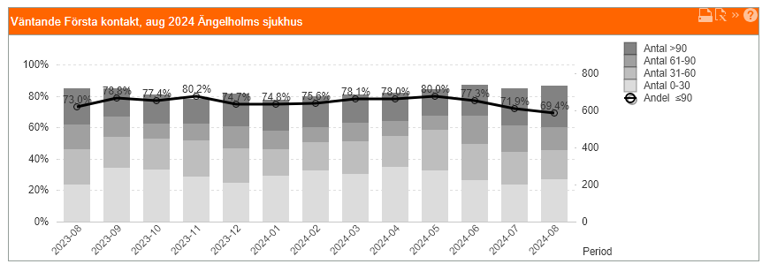

*Bild 1. Väntande till första kontakt.*

Tillgänglig och effektiv akutsjukvård

* Effektivt omhändertagande av patienter som söker akutsjukvård

|  |  |  |  |  |  |
| --- | --- | --- | --- | --- | --- |
| Indikator | ID-nr. | Mål-nivå | Utfall  2024 | Utfall 2023 | Utfall 2022 |
| Andel patienter som väntar kortare tid än två timmar på inskrivning till vårdavdelning från akutmottagning | ID0340 | ≥80% | 63% | 62,9% | 53,9% |
| Andel patienter som väntar mindre än en timme på en första läkarbedömning (akutmottagning) | ID0210 | >80% | 56,7% | 57,5% | 50,3% |

Andelen besök med max 1 timmes väntetid till läkare är i genomsnitt 56 procent. Och andel patienter som väntar kortare tid än 2 timmar på inskrivning till vårdavdelning 63 procent. Ett riktat förbättringsarbete för att förbättra dessa parametrar sker under hösten 2024.

Effektivt omhändertagande av patienter i akutsjukvård kräver ett multidisciplinärt och systematiskt tillvägagångssätt. Snabb triagering, teamarbete, standardiserade vårdprocesser, tekniskt stöd och effektiv kommunikation. Genom att vi fokuserar på dessa delar i akutprocessen har vi stora möjligheter att förbättra patientflödet och säkerställa att patienterna får rätt vård i rätt tid.

Säker hälso- och sjukvård

KPH-nätverket (Kvalitet och patientsäkerhetshandläggare) vid sjukhusen i nordvästra Skåne fyllde 10 år. KPH-nätverket tillsammans med KOS (klinisk omvårdnadssjuksköterska) har haft en avgörande roll för förvaltningens systematiska kvalitet- och patientsäkerhetsutveckling. Regelbundna möten och ett gott samarbete mellan verksamheterna bidrar till en lärande organisation på alla nivåer.

Förvaltningens arbete med att tillförsäkra medborgarna en trygg och säker vård utgår från ”Handlingsplan för ökad patientsäkerhet på Skånes Sjukhus Nordväst” vilken också är en del av förvaltningens arbete med målstyrning.

Sjukhusets organisation och arbetssätt kring patientsäkerhet bygger på ett nära samarbete mellan verksamheterna och chefläkare/chefsjuksköterska. Det riskminimerande arbetet utgår i hög utsträckning från förvaltningens risklogg över välkända risker i sjukvården där trycksår, fallolyckor, vårdrelaterade infektioner och undernäring är några.

Detaljerade data kring de olika delmålens måluppfyllelse och förvaltningens riskområden framgår i förvaltningens årliga patientsäkerhetsberättelse. Under delåret 2024 har arbetet med trycksårsförebyggande åtgärder intensifierats för samtliga vårdenheter via chefsjuksköterska och KPH-nätverk. Utöver egenkontroll och punktprevalensmätning (PPM) utförs sedan våren 2024 detaljerad utvärdering av alla nytillkomna trycksår i syfte att i realtid utvärdera arbetssätt och rutiner och därmed stärka riskmedvetenheten och öka lärandet.

Resultaten visar på fortsatt låg andel av nytillkomna trycksår.

Punktprevalensmätning för intravenösa infarter utförs två gånger per år samt vid behov beroende på resultat. Mätningen ligger därefter till grund för analys och förbättringsarbete inom varje verksamhet. Under hösten har utbildningsinsatser och stöddokument implementerats i syfte att stärka lärandet och säkerställa att rätt infart används för rätt ändamål. Mätningen visar låg förekomst att tromboflebiter de senaste åren.

Vårdrelaterade infektioner (VRI) är dessvärre vanligt förekommande och utgörs framför allt av kateterrelaterade urinvägsinfektioner och lunginflammationer. Förvaltningens arbete med att minska VRI pågår. VRI-förekomsten följer i stort övriga Region Skånes förvaltningar. Grunden i att motverka VRI är efterlevnaden av basala kläd- och hygienregler. Dessa har på nytt lyfts upp och kommer tillsammans med kloka kliniska val kring antibiotikaanvändningen vara centrala i det förebyggande arbetet.

På Ängelholms sjukhus finns inga utlokaliserade patienter men beläggningsgraden inom slutenvården är närmast konstant över 100 procent och inte sällan upp emot 110-115 procent. Sjukhuset har ett strategiskt mål om att minska beläggningsgraden för att förbättra arbetsmiljön och minska patientsäkerhetsriskerna.

Ängelholms Sjukhus har ingen intensivvårdsavdelning. Arbete sker strukturerat med NEWS inklusive NEWS rond för att i tid hitta de patienter som blir försämrade och har behov av IVA-nära vård, på Helsingborgs Lasarett, för att möjliggöra säkra överflyttningar.

God och nära vård. Nära vård med primärvård som nav

I den delregionala samverkansstrukturen har beredningsgruppen för nära vård fortsatt vara aktiv med månatliga möten, med representant från Ängelholms sjukhus. Beredningsgruppen följer den aktivitets- och tidsplan som tagits fram i den delregionala strukturen och rapporterar direkt till den delregionala tjänstemannaberedningen.

Inom ramen för delregional samverkan med kommuner och primärvård deltar förvaltningen förutom i delregional tjänstemannaberedning även i följande arbetsgrupper:

* arbetsgrupp SVU (Samverkan vid utskrivning), som bland annat ska öka samverkan mellan kommun och region samt ge vägledning och stöd kring lokalt samarbete i kommunerna
* arbetsgrupp medicinsk kvalitet, som i huvudsak hanterar medicinska och läkemedelsrelaterade frågor utifrån aktivitets- och tidplanen
* delregional Beredningsgrupp Nordväst

De båda arbetsgrupperna arbetar utefter en förbättringsmatris där arbetet går framåt i de identifierade förbättringsområdena. Arbetet som genomförs i de två arbetsgrupperna återrapporteras till beredningsgruppen för att sedan fortsätta arbetet enligt den regionala strukturen. Ängelholms sjukhus är i och med detta en tydlig del av det regionala samt delregionala strukturen i nära vård.

Under våren fortsatte medeltiden för antal vårddygn utskrivningsklara patienter som kvarstannar på sjukhuset nedåt, mycket positivt för våra patienter. Under de första sommarmånaderna ökade denna något men i augusti visar Ängelholms sjukhus åter fina siffror som indikerar på god samverkan med kommunerna. I samband med att ny nära vård samordnare tillträdde kommer arbetet fortsätta för att förbättra flödet och minimera antalet utskrivningsklara patienter på sjukhuset. Arbetet med att minska antalet oplanerade återinskrivningar i slutenvården förväntas ta fart i samband med att det mobila närsjukvårds teamet etablerar sin verksamhet i delregionen.

* Fortsätta öppna upp de fastställda vårdplatserna.

På grund av brist på både specialistläkare samt sjuksköterskor har vi inte haft möjlighet att ha alla våra disponibla vårdplatser öppna. Rekrytering av både läkare och sjuksköterskor har dock varit framgångsrik under de senaste månaderna vilket innebär att vi kommer kunna göra majoriteten av våra fastställda vårdplatser disponibla. En nyligen genomförd fysisk flytt av strokeavdelningen och konsolidering av slutenvård kommer under hösten 2024 stegvis att underlätta optimeringen av vårdplatser på sjukhuset. På grund av försenade renoveringsarbeten har konsolideringen inte fått fullt genomslag förrän november 2024.

Vi kommer fortsätt arbeta aktivt med kompetensförsörjningsplanen med aktiviteter som annonsering i sociala medier, medarbetare som goda ambassadörer, erbjudande om flexibla tjänster där sökanden har särskilda behov relaterat till privat situation. Likaså fortsätter omställningsarbetet för nya arbetssätt.

* Implementera handlingsplaner för god och nära vård. I enlighet med Överenskommelse om en god och nära vård.

En samordnare för nära vård har nyligen rekryterats som har i uppdrag att fortsätta utvecklingsarbetet och samarbete med Primärvård och Kommun.

Ängelholms sjukhus arbetar, tillsammans i den delregionala samverkansstrukturen, med den aktivitets- och tidsplan för nära vård som etablerats. Under 2024 har, som del i delregional tjänstemannaberedning samt beredningsgrupp för nära vård, vi enats om en handlingsplan för nära vård samt påbörjat ett arbete under respektive punkt. Handlingsplanen rör Samverkan mellan region och kommun samt personcentrerad vård med målsättningen att oplanerade återinskrivningar ska minska, utskrivningsklara patienter ska vistas så kort tid som möjligt på sjukhuset samt att alla patienter ska ha korrekta läkemedelslistor.

Personcentrerad hälso- och sjukvård och personcentrerat arbetssätt ska utvecklas

Se ovan.

* Fler våldsutsatta personer ska identifieras och stöttas

Alla chefer har gått region Skånes webbaserade utbildning Våld i nära relationer, och vårdprogrammet implementeras nu på samtliga enheter. Ämnet tas upp på enheternas APT (arbetsplatsträff) och utbildningsinsatser har gjorts till medarbetarna ute på varje enhet. Region Skånes stödmaterial är väl känt ute i verksamheterna. Här spelar kuratorerna en viktig roll i att fånga upp och arbeta med patienter där misstanke finns om våld i nära relation. Alla enheter på sjukhuset har tillgång till kuratorsresurs.

|  |  |  |  |  |  |
| --- | --- | --- | --- | --- | --- |
| Indikator | ID-nr. | Mål-nivå | Utfall  2024 | Utfall 2023 | Utfall 2022 |
| Antal journalanteckningar om våld i nära relationer | ID0367 | - | 8 | 0 | 0 |
| Orosanmälan barn enligt Socialtjänstlagen | ID0667 | - | 1 | 1 | 0 |
| Information våld i nära relationer | ID0668 | - | 1 | 0 | 0 |
| Samtal vuxen patient om minderårig anhörigs stödbehov | ID0670 | - | 0 | 0 | 1 |

Pr**oduktion och nyckeltal**

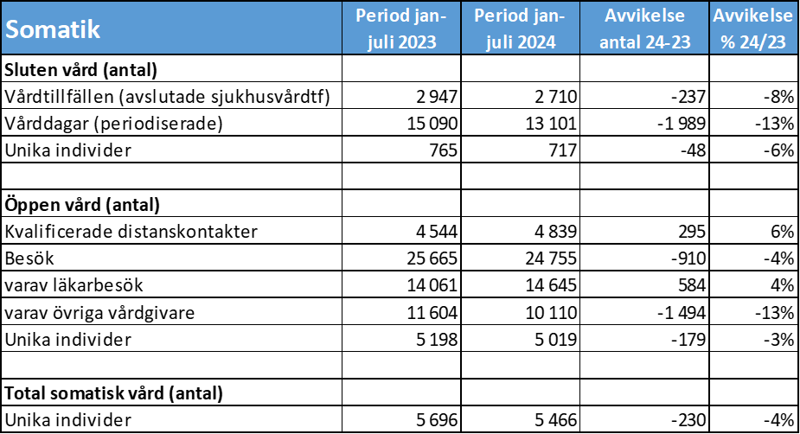

**Öppenvård -** Antalet totala besök i öppen vård minskar under januari-juli med 4 procent. Antalet läkarbesök ökar med knappt 584 medan antalet besök hos övriga vårdgivare minskar med 1 494. Minskningen på besök hos övriga vårdgivare beror på helt och hållet på en förändrad registrering på akutmottagningen där hänvisningarna, (triagering), inte längre registreras som ett besök. Distanskontakterna ökar med 6 procent och vi använder oss av digitala besök när det är möjligt. Antalet unika patienter i öppen vård minskar med 3 procent. Antal mixpoäng ökar jämfört med föregående år med 72 på grund av ökningen av läkarbesök samt ökningen av våra distanskontakter.

**Slutenvård** – Slutenvårdsproduktionen har minskat med 237 vårdtillfällen jämfört med samma period 2023. Detta förklaras huvudsakligen av våra relativt stora bekymmer med att bemanna ett nödvändigt antal vårdplatser. Vi har i medeltal 6 färre vårdplatser i år jämfört med föregående år. Medelvårdtiden minskar med 0,4 dagar vilket innebär att även antalet vårddagar minskar. Antalet unika patienter och mixpoängen minskar till följd av att vi har färre vårdplatser.

Nyckeltal

* Mixpoäng/använda timmar (närvaro + utökad närvaro)
* Mixpoäng/unik patient
* Bruttokostnad/unik patient
* Bruttokostnad/mixpoäng

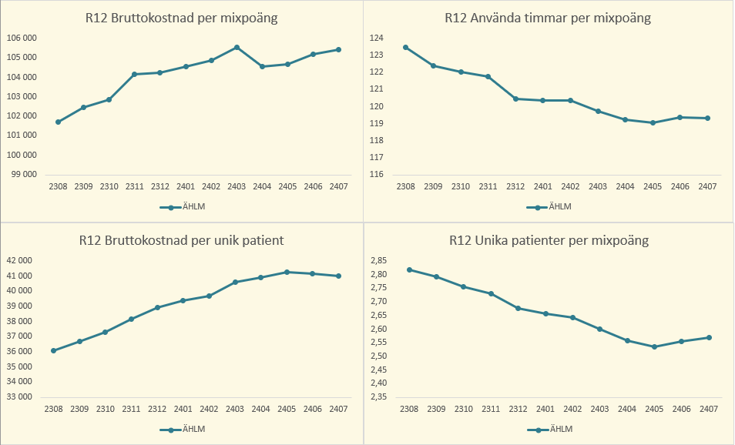

**Nyckeltal produktion** – vår tolkning är att:

* Bruttokostnaden ökar endast marginellt (3,7 procent) per producerad mixpoäng vilket måste anses som väldigt bra med hänsyn till inflation och prisökningar vilket tyder på effektivisering.
* Bruttokostnaden per unik patient ökar med 14 procent vilket tyder på att patienterna är sjukare och kräver fler och dyrare åtgärder. Antalet unika patienter på våra slutenvårdsavdelningar är äldre och vårdtyngden hög vilket driver upp kostnaderna.
* Använda timmar per mixpoäng minskar något tyder på samma antal patienter per använd resurs trots att patienterna är sjukare.
* Unika patienter per mixpoäng minskar något vilket tyder på sjukare patienter.

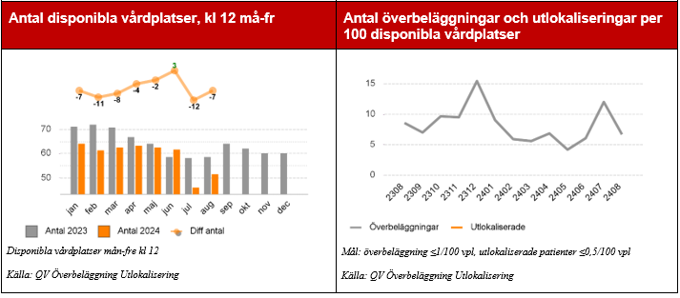

**Disponibla vårdplatser** – Antalet disponibla vårdplatser minskar med i medel med 6 jämfört med samma period 2023. Minskningen beror på att vi har ett ansträngt bemanningsläge där vi framför allt har svårt att rekrytera personal.

**Överbeläggningar och utlokaliserade patienter** – Med anledning av minskningen av antalet disponibla vårdplatser har vi tvingats till en synnerligt hög grad av överbeläggningar i slutenvården. Detta sliter hårt på vår personal och tvingar oss till mer kostsamma lösningar för att kunna bemanna upp vården med rimlig patientsäkerhet.

**Akutmottagning** 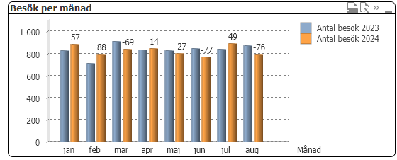

Antal läkarbesök på akutmottagningen minskar med 1 procent jan-aug jämfört med samma period föregående år.

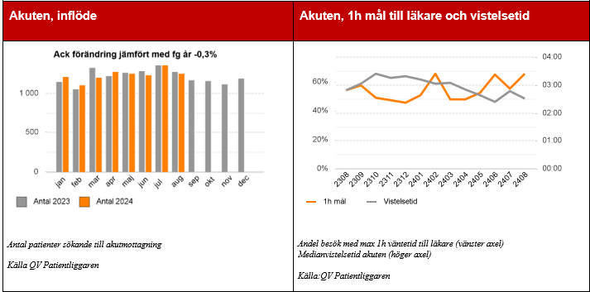

**Akutmottagningens inflöde** – antalet sökande på Akutmottagningen under perioden januari - augusti minskar marginellt jämfört med föregående år. Andelen inläggningar i sluten vård av våra läkarbesök är under januari-augusti ackumulerat 37 procent.

Akutmottagningens 1h mål till läkare och vistelsetid – Andelen besök med max 1h väntetid till läkare är under perioden i genomsnitt 60 procent. Vistelsetiden för patienterna på akutmottagningen är klart under 4 timmarsmålet vilket är mycket positivt.

Hållbar utveckling i hela Skåne

Sektor hälso- och sjukvård

Digitalisering

Digitalisering är i sig inget självändamål utan Ängelholms sjukhus strävar efter att utveckla och implementera goda digi-kliniska arbetssätt där vart system eller verktyg som finns i, eller kommer till, Region Skånes digitala portfölj ska bidra till detta. Systematiskt ska dessa system och verktyg implementeras och användas där de bidrar till ökad tillgänglighet, patientsäkerhet, personcentrering, vårdkvalitet och/eller en förbättrad arbetsmiljö. Under 2024 har Ängelholms sjukhus satsat på att stärka förbättringsledningskompetensen bland chefer och att inom Enheten för innovation och utveckling bygga ett team med bred och djup kompetens inom digi-kliniskt arbete. Verksamheten är direkt drivande i utveckling av implementeringsstöd kopplat till detta ändamål vilket både används för en ökad implementeringstakt här och nu och som en förberedelse för SDV-implementering.

* Digitala tjänster ska fortsatt utvecklas och införas i hälso- och sjukvården och goda erfarenheter, avseende användningen av e-tjänsterna på 1177.se och digital vård under pandemin, ska tillvaratas

Ängelholms sjukhus har under året fortsatt att utveckla och etablera den helt digitala rehabiliteringsmottagningen Cancerrehabilitering Skåne Online. I den verksamheten används digitala tjänster genomgripande och utvecklas kontinuerligt (Digitalt möte, 1177 invånartjänster, digital incheckning, Blåappen, Stöd och Behandling)

Utvecklingen av Digitala besök på våra mottagningar sker successivt under hösten och vinter 2024. En utmaning är att den upphandlade plattformen Digitalt möte under vår och sommar rapporterat en stor mängd störningar i funktionalitet. Vi har dialog om hur problemen kan lösas, och är öppna för att prova alternativa lösningar om det är möjligt.

Blåappen används förutom vid cancerrehabiliteringsmottagningarna vid diabetes- och endokrinmottagning, hjärtmottagning, reumatologimottagning, neurologimottagning samt av specialiserad dagrehabilitering.

1177s e-tjänster har en fortsatt ökande trend. Intresset/behovet från verksamheter att kommunicera och kunna förmedla digitalt material till patienterna ökar.

* Alla verksamheter inom respektive sjukhusstyrelse och sjukvårdsnämnd ska där det är tillämpligt möjliggöra för invånarna att digitalt boka, omboka och avboka tid[1].

Samtliga verksamheter har en införandeplan för öppen kallelse och tidsbokning via 1177-e tjänster, och sjukhuset förbereder uppstart på de mottagningar där det bedöms vara möjligt och relevant för att öka tillgänglighet. Öppen tidbok kommer att vara infört senast 2024-09-30 på hälften av de enheter där det finns en relevans och ett mervärde för patienterna.

mål: Attraktiv arbetsgivare, professionell verksamhet

Region Skånes attraktivitet som arbetsgivare har avgörande betydelse för att möta behovet av kompetens idag och framöver. Att vara en attraktiv arbetsgivare med en professionell verksamhet innebär att ständigt arbeta för att skapa en attraktiv arbetsplats, stödja medarbetarutveckling och använda kompetensen rätt.

Hållbar och långsiktig kompetensförsörjning

Kompetensförsörjningen är en av Region Skånes stora utmaningar. En genomtänkt strategisk kompetensförsörjning är en förutsättning för att klara framtidens uppdrag. Bedömningen är att dagens och framtidens utbildningsvolymer inte kommer räcka till för att säkerställa tillgången på rätt kompetens. Förändringar behövs av såväl arbetssätt som kompetensstruktur för att möta kompetensförsörjningsutmaningen.

* Beskriv hur arbetet har fortlöpt under perioden avseende den strategiska kompetensförsörjningen.

Ängelholms sjukhus jobbar aktivt med kompensförsörjningsplan och flera stora regionala aktiviteter på gång. Störst inverkan på personalrörligheten har lika villkor, kompetens och karriärmodeller och hyrstopp. Dessa ska på sikt förhoppningsvis bidra till att fler söker sig till sjukhuset men även att medarbetarna väljer att stanna i Ängelholms verksamheter

Det finns fortsatt en stor svårighet att rekrytera yrkesgrupperna sjuksköterskor och specialistläkare vilka är mest utmanande att tillsätta.

Slutenvården saknar fortsatt en stabil grundbemanning vilket medför att cheferna lägger mycket arbete på bemanning vid korta vakanser. Bemanning blir än mer utmanande vid behov av att öppna extra vårdplatser och vid vak.   
   
Kontinuerlig resursbrist bidrar till behovet av ordinarie medarbetares övertidsarbete även om Bemanningsenheten är behjälplig att tillsätta pass vid korta vakanser.   
Nya regelverk avseende 11 timmars dygnsvila som trädde i kraft i oktober föregående år har till viss del försvårat bemanningsarbetet och vid oförutsedda händelser har avvikelser från regelverket behövt göras.    
  
Under våren beslutade Ängelholms sjukhus att HR ska erbjuda medarbetare som valt att lämna Ängelholms sjukhus för annan arbetsgivare inom regionen eller annan extern, ett enskilt avgångssamtal. Syftet med avgångssamtalen är att undersöka orsaker till att medarbetare väljer att lämna sjukhuset. 

Attraktiv arbetsplats

* Sjukfrånvaro

Den totala sjukfrånvaron ligger på motsvarande nivå som föregående år, men var något högre under första kvartalet för att sedan minska inför sommaren. Det finns en något negativ trend avseende långtidssjukfrånvaron medan korttidsfrånvaron har minskat.

Inom verksamhetsområdet rehabilitering finns en måttlig nedåtgående trend avseende den totala sjukfrånvaron medan verksamhetsområde medicin har något högre med jämförelse 2023.

Enhetscheferna jobbar aktivt med rehabilitering och följer kontinuerligt korttidsfrånvaron för att fånga upp signaler och anpassa arbetet för att förebygga frånvaro. Vid långtidssjukskrivning arbetas det aktivt med plan för återgång och insatser.

Uppföljning av sjukfrånvaro och arbetsanpassning sker två gånger per år i samarbete, chefer och HR.

Region Skånes arbetsmiljöpolicy kommer att revideras mellan 2024 och 2025.  
Ängelholms sjukhus inväntar den nya policyn och kommer därefter att arbeta med konkreta arbetsmiljömål.

Under 2024 har arbetet med organisatorisk och social arbetsmiljö fortsatt inom projektet ”Hållbara arbetsplatser – hållbart ledarskap och medarbetarskap.” Verktyg för fortsatt arbetsmiljöarbete har presenterats genom Friskfaktorlabbet**,** som är framtaget av Sunt Arbetsliv. Sunt Arbetsliv är en partsgemensam organisation där Sveriges kommuner och regioner (SKR) Sobona, fackförbunden och arbetsgivarorganisationer samarbetar för att skapa hållbara och hälsofrämjande arbetsplatser.

Ytterligare arbetsmiljöinsatser som pågått från våren och fortsätter under hösten är förbättringsledningsutbildning för chef- och ledning på Ängelholms sjukhus vars syfte är att kompetensutveckla chefer och ledning i förändringsarbete.

* Utveckling av personalrörlighet (Gäller samtliga nämnder/styrelser)

Den externa personalrörligheten exkl. pension har minskat något, detta kan delvis förklaras av att antalet avgångar för AT-läkare minskat med sju med jämförelse med föregående år.

En verksamhetsövergång av det mobila teamet tillhörande verksamhetsområde medicin, har skett till primärvården juni 2024. I samband med organisationsförändring valde en läkare att gå över till mobila teamet, Helsingborg och en sjuksköterska lämnade Region Skåne.

* Samlad analys av de regiongemensamma KPIer som är knutna till målområdet Attraktiv arbetsplats

Chefstäthet

26

Medarbetare/chef Aug.2024

Personalrörlighet

5,4 %

Januari –Juli 2024

Frånvaro

28,9 %

Januari –Juli 2024

Januari – Juli 2023

28,8 %

Januari –Juli 2023

8,4 %

Augusti 2023

22

Undersökning 2022

77

Ledarskap

81

Undersökning 2023

Flera av cheferna inom Ängelholms sjukhus vårdverksamheter har många medarbetare. De nio enhetschefer (exkl. bemanning, dagvård) som ansvarar för omvårdnadspersonalen ute i verksamheten har i genomsnitt 38 månadsavlönade medarbetare.   
Arbete pågår med att se över enhetschefernas förutsättningar, arbetsmiljö och möjligheter till stöd.

### Stöd medarbetarutveckling

Lärande och kompetensutveckling är idag en självklarhet genom hela yrkeslivet. En attraktiv arbetsgivare både förväntas och behöver skapa utrymme till lärande i vardagen. Region Skåne ska ge förutsättningar för medarbetare att utvecklas i takt med ett ständigt föränderligt arbetsliv.

Januari-Juli 2023

8,4 %

Januari-Juli 2023

66 %

Närvaro

67 %

Januari-Juli 2024

Återhämtning

47,5 %

Januari-Augusti 2024

Januari- augusti 2023

46,17 %

Personalrörlighet

5,4 %

Januari-Juli 2024

Motivation

81

Undersökning 2023

Undersökning 2022

81

Avseende återhämtning har semesteruttag utökats något medan antalet föräldraledighet i timmar minskat i jämförelse med föregående år.  
  
Strokeavdelningen samlokaliserades med hjärtavdelningen under sommaren. Rehabavdelningen höll helt stängt under en period av några veckor vilket möjliggjorde att medarbetarna kunde ta ut semester under sommarperioden.

Använd kompetensen rätt

Att använda alla medarbetares kompetens på bästa sätt är en komplex utmaning. För att lyckas behövs fortsatt arbete med kontinuerlig verksamhetsutveckling och anpassning av arbetsuppgifternas fördelning. Normer och arbetssätt behöver utmanas och nya perspektiv och innovation bejakas.

Samtliga nämnder och styrelser

* Alla verksamheter inom respektive nämnd och styrelse ska arbeta aktivt med rätt använd kompetens i omställningsarbetet och de åtgärder som ger direkta effekter på tillgänglighet, kompetensförsörjning/ bemanning och produktivitet. Inom framför allt hälso- och sjukvården ska därför sådana åtgärder prioriteras.

Sedan december 2023 har Ängelholms sjukhus infört servicevärdar på alla slutenvårdsavdelningar i syfte att frigöra tid för vårdpersonal. Farmaceuter avlastar både läkare och sjuksköterskor i slutenvården.

* Utvecklingen av anställningsvolym - månadsavlönade

Under våren införde Region Skåne vakansprövning för samtliga yrkeskategorier inom Hälso-och sjukvården som fortlöper under hösten 2024.

Den 25 april trädde Vårdförbundets blockad mot uttag av övertid, mertid samt nyanställning i kraft i samtliga regioner vilket medförde en stark inbromsning avseende möjligheterna till att tillsvidareanställa sjuksköterskor. Vårdförbundets blockad avseende nyrekrytering upphörde att gälla i början av juni.

Ängelholms sjukhus har tre färre sjuksköterskor och 14 färre undersköterskor i jämförelse med föregående år. Behovet av antalet undersköterskor hör starkt samman med möjligheten till att anställa sjuksköterskor och antalet disponibla vårdplatser som har blivit färre. I samband med att medicinavdelningarna konsoliderades minskade behovet av antalet undersköterskor*.*

Trots en minskning av antalet sjuksköterskor i augusti med jämförelse föregående år, har antalet sjuksköterskor ökat efter årsskiftet 2023, från 128 till 133 i augusti 2024. Ängelholms sjukhus har dock ett kvarstående behov av att rekrytera sjuksköterskor och, framför allt, undersköterskor för att klara av grundbemanningen.

Antalet ledningsarbete har ökat något under året. Detta förklaras dock av att två chefer har tillfälliga uppdrag som finansieras via externa projektmedel samt att ST-läkarchefen har bytt organisatorisk tillhörighet, från Helsingborgs lasarett till Ängelholms sjukhus. Sjukhuset har, efter behovsinventering, utökat med en chef över läkarna inom VO medicin.

Ängelholms sjukhus har ett aktivt arbete avseende rekrytering av specialistläkare och i höst börjar fyra nya specialistläkare. Specialistläkarbemanning är fortsatt en utmaning, men en medveten satsning på specialistutbildning av läkare tros kunna ge förbättrade förutsättningar framöver.

Det har identifierats en felkälla i registreringen av farmaceuter (övr. specialister inom hälso-och sjukvård), sex medarbetare har legat med felaktigt huvudkonto i HR-fönster. Förändringen mot föregående år i är därför oförändrad.

* Oberoende av inhyrning från bemanningsföretag

Hyrstoppet för sjuksköterskor har inneburit en stor utmaning för sjukhusets slutenvård och främst inom strokevården har vårdplatssituationen har varit påtagligt ansträngd.

Aktivt arbete med schema- och bemanningsplanering pågår ständigt. Verksamheterna har gott stöd i form av farmaceutresurser och möjligheten att delegera vissa arbetsuppgifter till andra yrkeskategorier än sjuksköterskor och läkare övervägs alltid. Ett konkret exempel är utbildning av undersköterskor att sköta delar av in- och utskrivning vid vår strokeavdelning.

Behovet att hyra in läkare har funnits under våren/sommaren för att täcka upp för vakanta tjänster samt under frånvaroperioder. Tillsättning av dessa vakanser pågår och flera nyrekryteringar har genomförts men tillträde är först senare i höst.

Inom vissa specialiteter (kardiologi) kommer under höst/vinter ett fortsatt behov finnas av att anlita hyrläkare. Utvecklingen är dock positiv och strävan är på sikt att vara helt oberoende av bemanningsföretag.

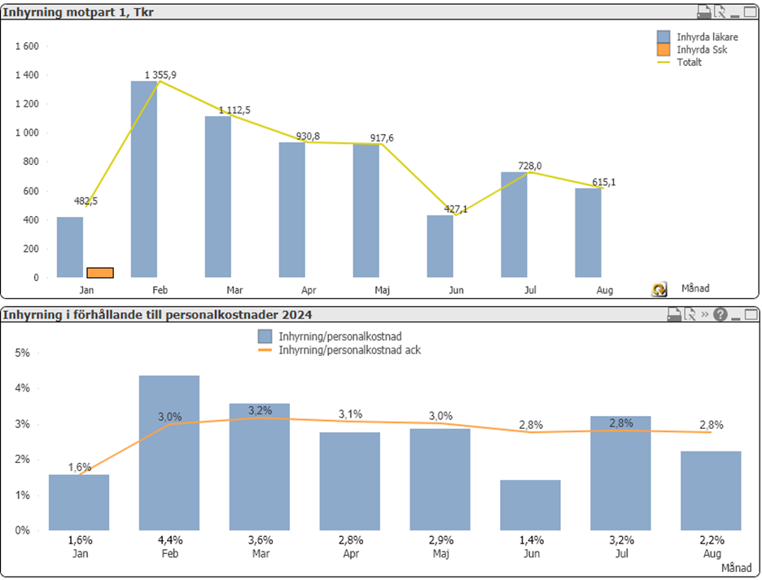



Kostnaden för inhyrning (läkare) är under perioden januari-augusti 6,6 mnkr, vilket är 1,5 mnkr lägre än samma period föregående år. Inhyrning av sjuksköterskor har helt upphört, den lilla orange stapeln i diagrammet är eftersläpning på fakturor från föregående år. Inhyrningskostnad i förhållande till sjukhusets personalkostnader är 2,8%.

* Samlad analys av de regiongemensamma KPIer som är knutna till målområdet Använd kompetensen rätt (Gäller samtliga nämnder/styrelser)

Närvaro

67 %

Januari – Juli 2024

Utökad närvaro

3,7 %

Januari – Juli 2024

Chefstäthet

26

Augusti 2024

Augusti 2023

22

Januari – Juli 2023

4,7 %

Januari – Juli 2023

66 %

Undersökning 2022

74

Styrning

76

Undersökning 2023

Vårdförbundets blockad mot uttag av övertid, mertid har medfört en inbromsning av övertidspass för sjuksköterskor mellan april och juni innevarande år.

I jämförelse med föregående period är grundbemanningen för de disponibla vårdplatserna inom slutenvården något bättre vilket medfört färre övertidstimmar och kostnaden har därför minskat. Antalet övertidstimmar har mer än halverats. Orsaken till detta har varit Vårdförbundets blockad, effekterna av dygnsvilareglerna och ett aktivt arbete mellan Ängelholms enhetschefer och bemanningsenheten.

Tillgången till timanställd personal har minskat i samband med förstärkta regler för dygnsvila. Många timanställda har även anställning inom kommun och deras flexibilitet att fungera i två anställningar har med reglerna gällande dygnsvila minskat.

Långsiktigt stark ekonomi

Resultatmål och prognos

Ett viktigt mål för Ängelholms sjukhusstyrelse är en långsiktigt stark och stabil ekonomi som balanserar med sjukhusets vårduppdrag. Återhållsamhet och full kostnadskontroll inom båda verksamhetsområdena gäller.

Resultatet för perioden är -15,8 mnkr vilket är en budgetavvikelse på -23,0 mnkr. Den huvudsakliga anledningen till årets underskott är kostnader för inhyrda läkare samt vårt ingångsläge vid årets början.

Prognosen är försämrad med 6,0 mnkr och är bedömd till -27,5 mnkr vilket motsvarar ca 4 procent av sjukhusets omsättning. Prognosförsämringen beror huvudsakligen på att det, vid senaste prognosen i maj, rådde oklarheter kring finansiering för driftsättande av Cancerrehabilitering Skåne Online där styrelsen då räknade med en ökad årlig intäkt motsvarande 6,3 mnkr. Sjukhuset har dessutom haft ytterligare ökade kostnader för hyrläkare samt lägre effekt av hyresminskningar på grund av oklarheter om hyresmodellens regelverk och uppsägningstider vilket fördröjt uppsägning av lokaler.

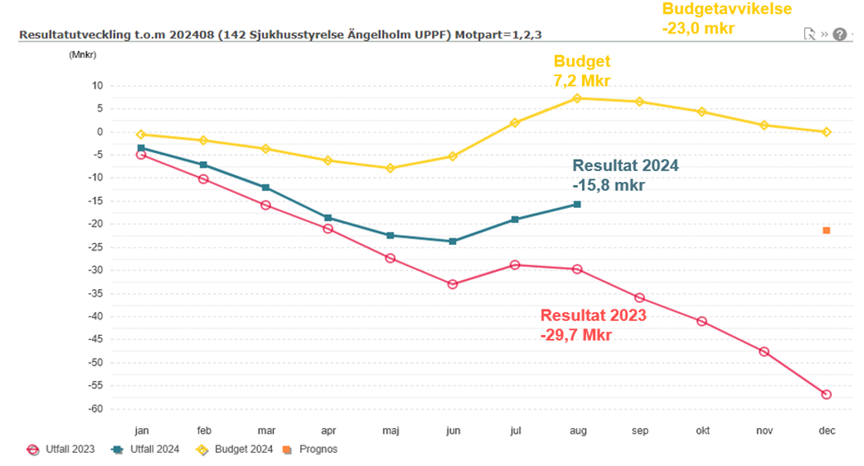

* Resultat

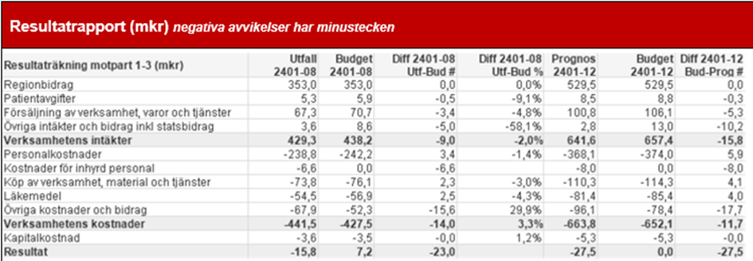

Intäkterna avviker med -9,0 mnkr jämfört med budget. Budgetavvikelsen består främst av minskade intäkter för patientavgifter, (0,5 mnkr), uteblivna budgeterade intäkter för mobila teamet, (-3,6 mnkr) och Cancerrehabilitering Skåne Online, (-3,7 mnkr).

Personalkostnaderna för perioden är 3,4 mnkr lägre än budget. Minskningen mot budgeterad kostnad beror främst på vakanta läkartjänster som varit svåra att rekrytera. (Detta medför i sin tur ökade kostnader för hyrläkare). Personalkostnaderna jämfört med föregående år är 4,2 mnkr högre vilket är en ökning med 1,7 procent. Detta kan härledas till lönerevision och att Ob-ersättningens nivå är markant högre. Sjukhuset har dock minskat kostnaderna mellan åren för övertid med 57 procent och extra ersättningarna har helt upphört vilket bidrar till att ökningen mellan åren inte är högre.

Kostnaden för inhyrd personal från bemanningsföretag under januari till augusti är 6,6 mnkr. Behovet av inhyrda läkare har ökat kraftigt på grund av vakanta tjänster som ej ännu kunnat återbesättas. Hyrläkare har under perioden januari-augusti funnits inom specialiteterna inom neurologi, lung/allergi, kardiologi och på slutenvårdsavdelningarna. Sjukhuset har nu lyckats att rekrytera de flesta vakanta tjänsterna och till hösten är inte bristen så påtaglig vilket gör att flera hyrläkarresurser kan avvecklas. Inhyrning av sjuksköterskor har under året helt upphört. Kostnaden för inhyrning av personal jämfört med föregående år har minskat med 1,5 mnkr. Inhyrning i förhållande till personalkostnaderna januari – augusti är ackumulerat 2,8 procent.

Inhyrd bemanning (mp 1) i relation till personalkostnaderna.



Som ett led i sjukhusets handlingsplan för ekonomi i balans har verksamhetsanknutna kostnader minskat i förhållande till budget (2,3 mnkr) och består främst av minskade kostnader för laboratorie- och röntgenkostnader. Även läkemedelskostnaderna minskar i förhållande till budget (2,5 mnkr). Här ser vi en effekt av handlingsplanen och sjukhusets idoga arbete med kloka kliniska val samt strukturerad uppföljning avseende läkemedelskostnader. När det gäller fastighetskostnader så ser vi ännu inte så stor effekt i utfallet av minskade kostnader för hyra och media eftersom vi har tre månaders uppsägningstid på våra lokaler.

Övriga kostnader avviker med -15,6 mnkr mot budget. Det interna avkastningskravet för att nå en budget i balans har en större budgetavvikelse, (-16,5 mnkr) vilket innebär en något positiv budgetavvikelse på resterande övriga kostnader.

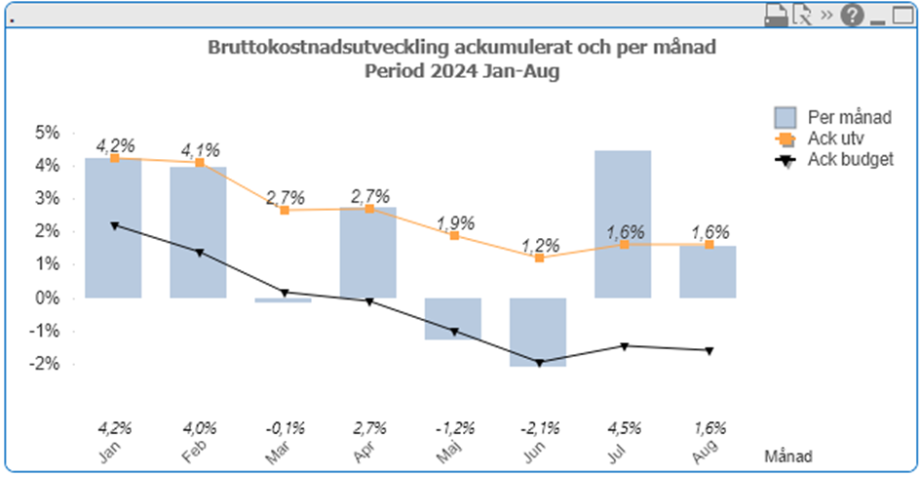

Bruttokostnadsutveckling– Den ackumulerade bruttokostnadsutvecklingen jämfört med samma period föregående år är 1,6 procent.

* Åtgärder för en ekonomi i balans

Kostnadsreducerande och intäktshöjande åtgärder har identifierats i en handlingsplan som beslutades på sjukhusstyrelsens sammanträde i april.

Handlingsplanen för Ängelholms sjukhusstyrelse har bestått av följande vidtagna åtgärder:

* restriktivitet i återbesättning av tjänster
* reducerade kostnader för röntgen/laboratorieundersökningar
* åtgärder för optimerat resursutnyttjande
* ökat samarbete Helsingborg-Ängelholm
* ökad digitalisering
* åtgärder för minskade materialkostnader
* effektivisera schemaläggning och produktionsplanering
* införande av bemanningsnyckeltal
* minskade vak insatser
* effektivisering av utnyttjade lokaler

### Investeringar

#### Byggnadsinvesteringar/externa förhyrningar

Ängelholms sjukhusstyrelse har under innevarade år en disponibel byggpott om 1,2 mnkr.

Underhållsrenovering av avdelning 1 är försenad och beräknas vara klar under hösten.

Projektering av ombyggnad av njurmottagning och dialysmottagning är också kraftigt försenad och beräknas starta först i oktober. Tilldelning av byggentreprenör pågår. Första etappen beräknas klar i mars 2025 (by 03/04), och befintlig Dialysmottagning klar i september 2025.

#### Utrustningsinvesteringar

Ängelholms sjukhusstyrelse har under innevarade år en lokal utrustningspott om 1,2 mnkr.

Under året har sjukhuset investerat i en uppgradering av mjukvaran i DXA-apparaten på Osteoporosmottagningen samt diverse möbler till Innovationsenheten. Vi har också köpt en EKG-apparat från tidigare års utrustningspott.

1. Ur Uppföljningsplan 2024: *”Mål 2024: Att minst 50 procent av verksamheterna är anslutna till e-tjänsten och har bokningsbara tider tillgängliga digitalt. Uppföljning ska ske månadsvis.”*